Stamdata om den danske organisation
Når I søger CISUs puljer, skal nedenstående oplysninger fremgå og være opdateret i Vores CISU (https://vores.cisu.dk) under menupunktet ”Organisation” – på fanerne ”Stamdata” og ”Kontaktinfo”.
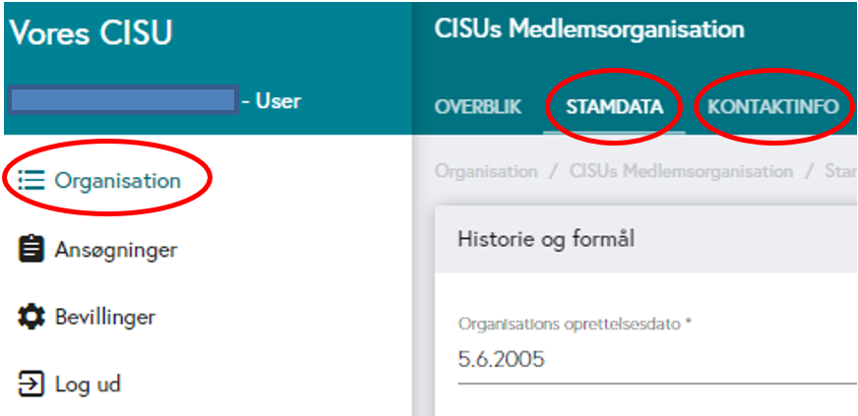
KONTAKTINFO
Navn og kontaktoplysninger på organisationen |  | CISUs kontaktperson hos organisationen
Organisationens navn |  | Kontaktpersons navn
Adresse, postnummer og by |  | Adresse, postnummer og by
Telefon |  | (hvis forskellig fra organisationen)
E-mail |  | Telefon
Web |  | E-mail
Placering på kort

STAMDATA
Historie og formål
Organisationens oprettelsesdato | datofelt
Organisationsbeskrivelse | fritekstfelt
Organisationstype | drop-down-menu med følgende valgmuligheder: Almennyttig fond. Interesseorganisation. Netværksorganisation. Privat fond. Udviklingsorganisation. Virksomhed. Andre
Organisationen har aktiviteter/arbejder indenfor følgende Verdensmål | drop-down-menu – der kan vælges flere Verdensmål.
Organisationen arbejder og/eller har væsentlige samarbejdspartnere i følgende lande | drop-down-menu – der kan vælges flere lande.
Upload vedtægter | uploadfelt. Husk det skal være organisationens senest godkendte vedtægter.

Organisering
Navn på forperson, næstforperson, kasserer og øvrige medlemmer af bestyrelsen | fritekstfelter
Hvor ofte mødes bestyrelsen på et år? | fritekstfelt
Hvornår holdt I sidst generalforsamling? | datofelt
Hvor mange deltog i sidste generalforsamling? | talfelt
Beskriv organisations vision og strategi for udviklingsarbejdet | fritekstfelt (maks. 2000 tegn)
Beskriv organisationens struktur omkring det internationale udviklingsarbejde | fritekstfelt (maks. 2000 tegn)
Antal medlemmer, bidragsydere, ansatte og aktive frivillige | talfelter

Krav til økonomistyring
Har I nedskrevne procedurer for organisationens økonomistyring? | drop-down-menu: ja/nej
Hvilket system bruger I til bogføringen i organisationen? | drop-down-menu: Excel-ark. Kassekladde / kassebog. Dobbelt bogføringssystem.
Hvor ofte foretager I afstemning mellem bevægelser på bankkontoen og bogføringen (bankafstemninger)? | drop-down-menu: Hver måned. Hver anden måned eller sjældnere.
Hvor ofte følger I op på forbrug i forhold til budget på CISU-støttede projekter (budgetopfølgningsrapport)? | drop-down-menu: Hver 1.-4. måned. Hver 5. måned eller sjældnere.
Er det den samme person i organisationen der: udarbejder forslag til og godkender budgetændringer? Udarbejder og godkender budgetopfølgningsrapporter? Foretager og godkender bankafstemninger? Godkender og bogfører bilag? | drop-down-menu: ja/nej

Samarbejdsrelationer
I det følgende beder vi om navne på organisationens samarbejdsrelationer for at kunne vurdere, hvordan I er en del af det lokale/regionale/internationale civilsamfund. Samarbejdsrelationer kan være organisationer (f.eks. CISU og Globalt Fokus) og/eller andre aktører, som I samarbejder med og/eller netværk (f.eks. CIVICUS, Concord, Climate Action), som I deltager i | Fritekstfelt

Regnskabstal og organisationsregnskab
Start- og slutdato for regnskabsperiode | Datofelt
Upload årsregnskab | Uploadfelt. Husk regnskabet skal være underskrevet af revisor og bestyrelse.
Upload årsberetning | Uploadfelt
Upload protokollat | Uploadfelt. Husk at protokollatet skal være underskrevet.
Egenfinansiering (fx kontingenter, bidrag/gaver, arv, indsamlinger, sponsorater/fadderskaber, salg) | Talfelt
Anden finansiering (her medregnes bevillinger, tilskud og andet som IKKE kan henregnes under egenfinansiering) | Talfelt
Total omsætning | Talfelt (egenfinansiering + offentlig finansiering)
Eventuelle bevillinger de seneste fem år fra Danida, EU eller andre offentlige donorer med rapporteringskrav der svarer til CISUs. Ved mange bevillinger angives de seneste ti. | Donor, journalnummer, titel, land, beløb, valuta, periode
Eventuelle øvrige bevillinger de seneste fem år fra andre offentlige donorer eller fra private kilder. Ved mange bevillinger angives de seneste fem. | Donor, titel, land, beløb, valuta, periode

